НАЦІОНАЛЬНИЙ УНІВЕРСИТЕТ БІОРЕСУРСІВ І
ПРИРОДОКОРИСТУВАННЯ УКРАЇНИ

Кафедра комп’ютерних наук
Факультет інформаційних технологій
Дисципліна «Проєктний практикум»

Лабораторна робота №2

Виконав студент групи ІПЗ-23008бск
Білик В.С

Київ 2026
Лабораторна робота №2
Мета: «Формування навиків побудови діаграми класів»
Завдання:
Побудуйте діаграму класів, використовуючи лише асоціацію між ними, із предметної області відповідно дипломному проєкту.
Виконання:
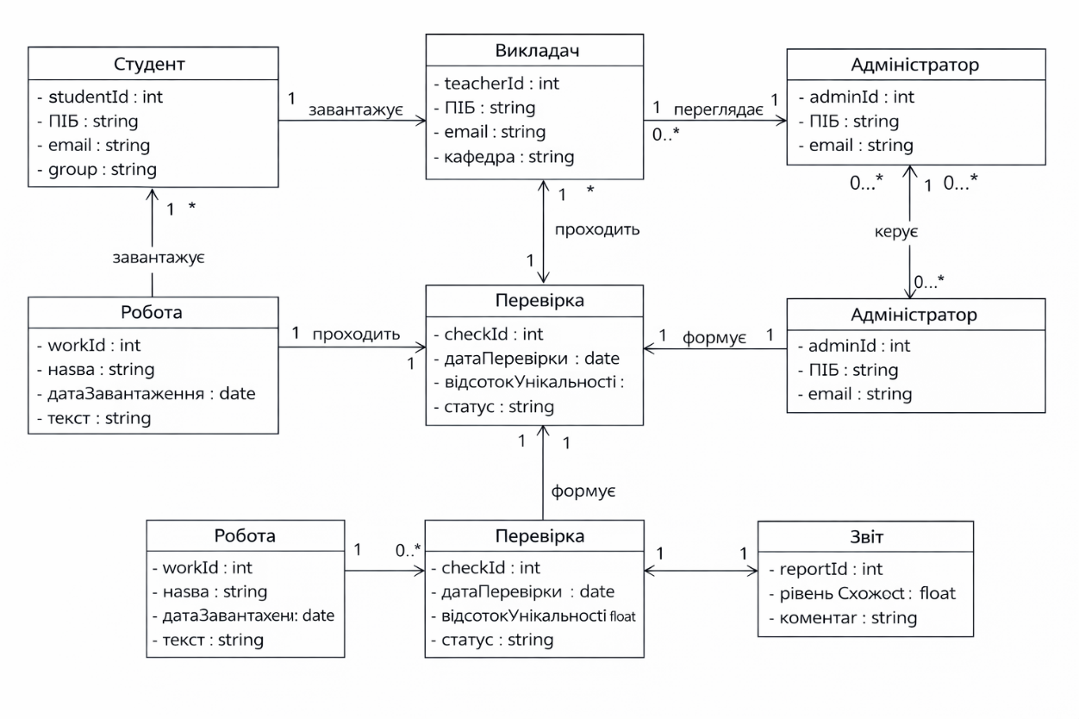

Опис діаграми класів
Діаграма класів відображає статичну структуру предметної області програмної системи перевірки плагіату. На ній представлено основні сутності системи, їх атрибути та асоціативні зв’язки між класами. Модель демонструє логічну організацію даних та взаємодію ключових компонентів системи.
У межах діаграми виділено шість базових класів.
1. Клас «Студент»
Клас «Студент» представляє користувача системи, який завантажує навчальні роботи для перевірки на плагіат.
Атрибути класу:
studentId : int — унікальний ідентифікатор студента
ПІБ : string — повне ім’я студента
email : string — адреса електронної пошти
group : string — навчальна група
2. Клас «Викладач»
Клас «Викладач» описує користувача, який аналізує результати перевірок та здійснює контроль академічної доброчесності.
Атрибути класу:
teacherId : int — ідентифікатор викладача
ПІБ : string — повне ім’я викладача
email : string — контактна інформація
кафедра : string — належність до кафедри
3. Клас «Адміністратор»
Клас «Адміністратор» відповідає за керування системою, обліковими записами та налаштуваннями.
Атрибути класу:
adminId : int — унікальний ідентифікатор адміністратора
ПІБ : string — повне ім’я
email : string — електронна пошта
4. Клас «Робота»
Клас «Робота» описує документ, який завантажується до системи для перевірки на плагіат.
Атрибути класу:
workId : int — ідентифікатор роботи
назва : string — назва документа
датаЗавантаження : date — дата додавання роботи до системи
текст : string — вміст документа
5. Клас «Перевірка»
Клас «Перевірка» зберігає інформацію про процес аналізу роботи та отримані результати.
Атрибути класу:
checkId : int — ідентифікатор перевірки
датаПеревірки : date — дата виконання перевірки
відсотокУнікальності : float — показник унікальності тексту
статус : string — стан перевірки (наприклад: виконана, в процесі)
6. Клас «Звіт»
Клас «Звіт» фіксує детальні результати перевірки.
Атрибути класу:
reportId : int — ідентифікатор звіту
рівеньСхожості : float — показник виявлених збігів
коментар : string — пояснення або висновки
Асоціативні зв’язки між класами
У діаграмі використано виключно асоціативні зв’язки, що відповідає вимогам завдання.
Основні асоціації:
Студент — Робота
Один студент може завантажувати декілька робіт.
Кратність: 1 → 0..*
Робота — Перевірка
Одна робота може проходити кілька перевірок.
Кратність: 1 → 0..*
Перевірка — Звіт
Кожна перевірка формує один звіт.
Кратність: 1 → 1
Викладач — Перевірка
Один викладач може переглядати результати багатьох перевірок.
Кратність: 1 → 0..*
Адміністратор — Користувачі
Адміністратор здійснює керування обліковими записами користувачів системи (студентів та викладачів).
Загальна інтерпретація діаграми
Діаграма класів відображає концептуальну модель системи перевірки плагіату та визначає структуру майбутньої програмної реалізації. Вона дозволяє встановити основні сутності предметної області, їх властивості та взаємозв’язки, що є необхідним етапом проєктування архітектури програмного забезпечення.

Висновок
У процесі виконання лабораторної роботи було сформовано практичні навички побудови діаграми класів для предметної області дипломного проєкту «Програмне забезпечення системи перевірки плагіату». У ході роботи визначено основні класи системи, їх атрибути та встановлено асоціативні зв’язки між сутностями.
Побудована діаграма класів дозволила формалізувати структуру даних та відобразити логічну організацію об’єктів системи, що забезпечує цілісне розуміння архітектури програмного забезпечення. Використання UML-моделювання сприяє систематизації вимог, підвищує якість проєктування та створює основу для подальшої реалізації програмного продукту.

